INGENIERÍA ELECTROMECÁNICA
Trabajo Práctico N°1
Cátedra: Ingeniería Electromecánica I Docentes: -Ing. Bonaz Valentín
-Ing. Ruiz David
Fecha de entrega: 28/04/2023
Tema: Compresores Industriales
Grupo 11
Integrantes:
- Carbone Mateo
- Gómez Ignacio
- Massin Valentino
- Moreyra Gabriela
- Venturini Juan

Ciclo lectivo 2023

ÍNDICE
Página

¿Qué es el aire comprimido? 1

¿Qué es un compresor de aire industrial?

¿Para qué sirven los compresores?

Principio de funcionamiento de un compresor de aire industrial

Tipos de compresores 2

Depósito de aire comprimido 6

Redes de distribución del aire 7

Mantenimiento del compresor 8

1.1- ¿Qué es el aire comprimido?
El aire comprimido es aire compactado por medios mecánicos, confinado en un reservorio a una determinada presión.
1.2- ¿Qué es un compresor de aire industrial?
Los compresores de aire industriales son máquinas que aspiran el aire del ambiente, a presión atmosférica, y lo comprimen hasta lograr una presión superior. Generalmente, el fluido que comprimen es aire, pero pueden comprimir también otros gases como nitrógeno u oxígeno.
La energía neumática generada por un compresor de aire industrial se almacena habitualmente en depósitos, para ser utilizada posteriormente en su descompresión en aplicaciones donde se desarrolla como otro tipo de energías.

1.3- ¿Para qué sirven los compresores?

Al elevar la presión del aire genera energía neumática y calor. La energía neumática se transforma en otros tipos de energía empleados en entornos industriales (accionamiento de cilindros neumáticos para realizar trabajos automatizados) y domésticos (para inflar neumáticos o para pintar). El calor generado en la compresión es utilizado para calefacción por aire caliente o para producir agua caliente sanitaria, mediante un intercambiador de calor.

1.4- Principio de funcionamiento de un compresor de aire industrial:

Estos equipos absorben el aire ambiente a presión atmosférica, lo comprimen almacenándolo en un depósito o tanque, realizando un control de las presiones de trabajo mediante un presostato, y devolviendo finalmente el aire con la presión necesaria para trabajar.
En su funcionamiento, transforman la energía eléctrica en energía mecánica. La primera se genera a través de un motor eléctrico o de combustión. La segunda se almacena en forma de aire presurizado, utilizando su energía cinética a medida que se libera el aire comprimido en su despresurización.

Tipos de compresores:

Compresores de desplazamiento fijo:

- Alternativo: Son aquellos que vinculan movimientos lineales en la trayectoria de un pistón o una membrana, a los cambios de presión que se produce.

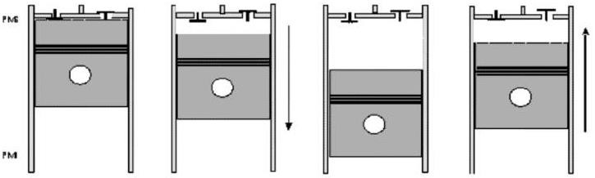
- A pistón: Son los más utilizados, la compresión se efectúa por el movimiento alternativo de un pistón. En la carrera descendente se abre la válvula de admisión automática y el cilindro se llena de aire, para luego en la carrera ascendente comprimirlo, saliendo así por la válvula de descarga.
FIGURA 1

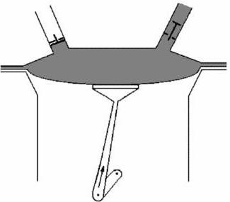
- A membrana: Consisten en una membrana accionada por una biela montada sobre un eje motor excéntrico, de este modo se obtendrá un movimiento de vaivén de la membrana con la consiguiente variación del volumen de la cámara de compresión, en donde se encuentran alojadas las válvulas de admisión y descarga, accionadas automáticamente por la acción del aire. Permiten la producción de aire absolutamente exento de aceite.

FIGURA 2
- Rotativo: Constan de una carcasa cilíndrica en cuyo interior va un rotor montado excéntricamente, de modo de rozar una parte de la carcasa, formando así del lado opuesto una cámara de trabajo. Esta cámara está dividida en secciones, por un conjunto de paletas deslizantes alojadas en ranuras radiales del rotor. Al girar este último, el volumen de las secciones varía, produciéndose la aspiración, compresión y expulsión del aire sin necesidad de válvula algún.
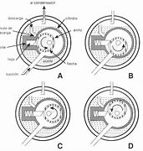
.
FIGURA 3
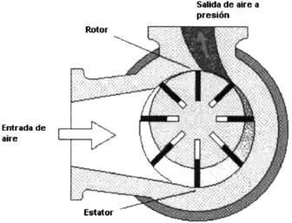
- A paletas: El aire penetra la carcasa del compresor, a través de un deflector acústico y accede al compresor mediante un filtro de aceite. El aire es mezclado con aceite de lubricación antes de entrar en el estator. Dentro de éste, un rotor rasurado simple con seis paletas gira rozando éstas por el interior del estator, atrapando sucesivas cámaras de aire, las cuales son progresivamente comprimidas durante el giro debido a la excentricidad entre el rotor y el estator.

FIGURA 4

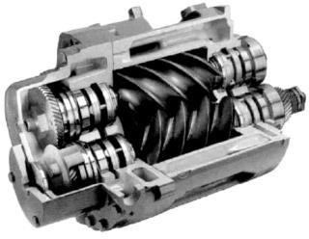
- A tornillo: La compresión es efectuada por dos rotores helicoidales, uno macho y el otro hembra que son prácticamente dos tornillos engranados entre sí y contenidos en una carcasa dentro de la cual giran. El macho cumple la misma función que el pistón en un compresor alternativo y la hembra la del cilindro. En su rotación, los lóbulos del macho se introducen en los huecos de la hembra, desplazando el aire axialmente, disminuyendo su volumen y, por consiguiente, aumentando su presión. La desventaja que presenta es que el aire se encuentra en contacto con el aceite de los tornillos.
FIGURA 5
- Roots: Transportan el aire aspirado al lado de compresión. En este recorrido aún no aumentó su presión. El volumen que llega a la boca de descarga, todavía con la presión de aspiración, se mezcla con el aire ya comprimido de la tubería de descarga y se introduce en la cámara, llegando ésta a la presión máxima siendo luego expulsado.
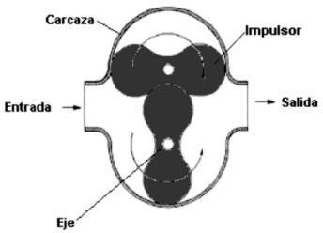
FIGURA 6
- Desplazamiento variable (Turbocompresores): Funcionan según el principio de la dinámica de los fluidos, en donde el aumento de presión no se obtiene a través del desplazamiento y reducción de volumen, sino por efectos dinámicos del aire. Son muy apropiados para grandes caudales. El aire se pone en circulación por medio de una o varias ruedas de turbina. Esta energía cinética se convierte en una energía elástica de compresor

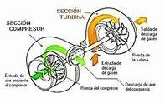
FIGURA 7
- Radial: Funcionan bajo el principio de la compresión de aire por fuerza centrífuga y constan de un rotor centrífugo que gira dentro de una cámara espiral, tomando el aire en sentido axial y arrojándolo a gran velocidad en sentido radial. La fuerza centrífuga que actúa sobre el aire lo comprime contra la cámara de compresión.

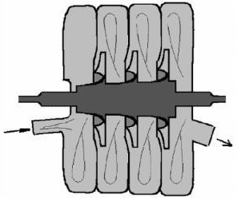

FIGURA 8
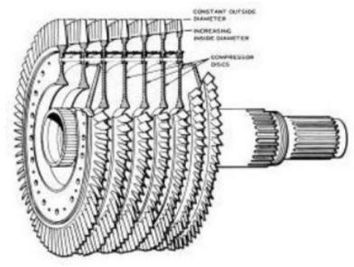
  - Axial: Se basan en el principio de la compresión axial y consisten en una serie de rodetes consecutivos con alabes que comprimen el aire.

FIGURA 9

Depósito de aire comprimido:

El depósito tiene la función de estabilizar el suministro de aire comprimido. Compensa las oscilaciones de presión en la red de tuberías, a medida que se consume aire comprimido.

Gracias a la gran superficie del acumulador, el aire se refrigera adicionalmente. Por este motivo, en el acumulador se desprende directamente una parte de la humedad del aire en forma de agua. Por este motivo, se debe purgar el compresor cada cierto tiempo, según lo que indiquen su respectivo manual y la planilla de mantenimiento de la empresa.

La importancia de el depósito de aire comprimido es porque facilita la parada del consumo cuando son bajos o discontinuos,

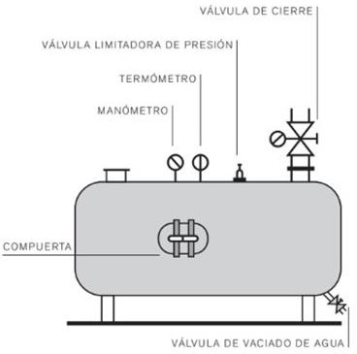

FIGURA 10

Redes de distribución del aire comprimido:

Cada máquina y mecanismo necesita una determinada cantidad de aire, siendo abastecido por un compresor, a través de una red de tuberías, esta misma garantiza la presión y la velocidad del aire en todos los puntos.

Estas tuberías se pueden clasificar en tres tipos:

- Tuberías principales: provienen directamente de la sala de compresores
- Tuberías de distribución: parten de la tubería principal y se distribuyen en los locales de uso.
- Tuberías de servicios: Son las derivadas de la tubería de distribución hasta los accesorios de los aires comprimidos o puntos de consumos finales.

El trazado de ésta se realizará considerando:

  - Ubicación de los puntos de consumo.

  - Ubicación de las máquinas.

  - Configuración del edificio.

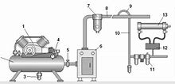
  - Actividades dentro de la planta industrial.

FIGURA 11

Mantenimiento

- Comprobación de fugas de aire
Con el tiempo, las tuberías del interior de su compresor de aire pueden corroerse o agrietarse. Si esto ocurre, puede producirse una reducción de la presión del aire o fugas. Para evitarlo, inspeccione regularmente las mangueras en busca de agujeros o posibles puntos débiles. Si se detecta que algo va mal, es aconsejable sustituir la manguera para que el compresor de aire pueda funcionar eficazmente.

- Rápida reparación de problemas
Los problemas de mantenimiento menores, como un filtro de aire sucio o la humedad en el depósito de reserva, pueden parecer cosas que se pueden posponer. Sin embargo, si retrasa el mantenimiento o las reparaciones menores, puede tener problemas mayores en el futuro. Si no se controla, una pequeña fuga o unas gotas de humedad pueden ser muy costosas de reparar.

Si el daño es lo suficientemente grave, es posible que tenga que comprar un nuevo compresor de aire. Si da el primer paso en cuanto note un problema de reparación, prolongará la vida de su compresor de aire y ahorrará mucho dinero en el futuro.

- Comprobación de calidad de aire
El fluido o la corrosión en el sistema pueden causar la contaminación del flujo de aire, lo que tendrá un impacto negativo en el trabajo que usted realiza con el compresor de aire. La inspección periódica de las líneas de aire, los filtros y otras partes de su compresor de aire ayudará a prevenir la contaminación del flujo de aire y a garantizar que el aire de calidad fluya a través del sistema en todo momento.

- Seguimiento de instrucciones
El manual de usuario suministrado con su compresor de aire es el primer lugar que debe consultar en caso de problema. Pero no espere a que surjan problemas para familiarizarse con este manual. Tómese el tiempo necesario para leer y comprender el funcionamiento de su compresor de aire específico, incluidas las mejores formas de mantener sus piezas para que funcione sin problemas en todo momento.
Cuando se produzca un problema, no intente solucionarlo de la misma manera que lo ha hecho en otro trabajo o con otra máquina. Consulte el manual del operador y siga cuidadosamente todas las instrucciones de funcionamiento y reparación. Si no está seguro de cómo corregir un problema o sustituir una pieza, póngase en contacto con un proveedor de servicios de confianza para que le ayude.

